Correction Interrogation n°3 – Jeudi 12 octobre 2017

Exercice 1 :  Citer deux vecteurs égaux aux vecteurs suivants :  a. Combin est égal à Combin et à Combin (d’autres vecteurs sont possibles)  b. Combin est égal à Combin et à Combin (d’autres vecteurs sont possibles)  Compléter les égalités suivantes : | 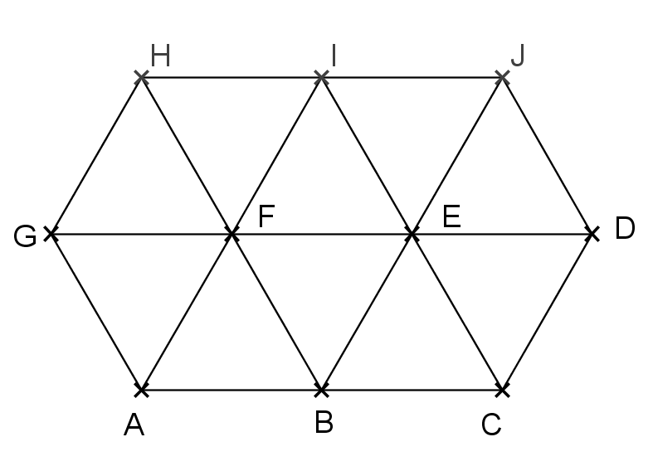
a. Combin + Combin = Combin b. Combin + Combin = Combin c. Combin + Combin + Combin = Combin

Exercice 2 :
- Les points A, B, C, D, E et F sont régulièrement espacés sur la droite ci-dessous.
Compléter les égalités suivantes par un nombre réel : a. Combin = 3 Combin b. Combin = – Combin
- Sur la droite ci-dessous, placer les points M et Q tels que : AM;\s\up5((((¾ = 2 Combin BQ;\s\up5((((¾ = – Combin

Exercice 3 : Dans le repère de l’espace ci-dessous, placer les points A (–4 ; 3 ; 1), B (6 ; 2 ; 3) et C (0 ; 0 ; 2)
- Calculer les coordonnées des vecteurs Combin 0 – (–4) ; 0 – 3 ; 2 – 1 = 4 ; –3 ; 1
Combin 6 – 0 ; 2 – 0 ; 3 – 2 = 6 ; 2 ; 1
- Calculer la longueur AB = = ≈ 10,25
z
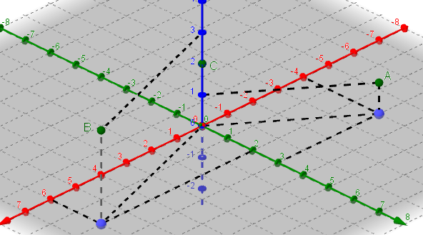
x
y
Interrogation n°3 – Jeudi 12 octobre 2017

Exercice 1 :
Citer deux vecteurs égaux aux vecteurs suivants :
a. Combin est égal à Combin et à Combin (d’autres vecteurs sont possibles)
b. Combin est égal à Combin et à Combin (d’autres vecteurs sont possibles)
Compléter les égalités suivantes à l’aide d’un seul vecteur :
a. Combin + Combin = Combin b. Combin + Combin = Combin c. Combin + Combin + Combin = Combin

Exercice 2 :
- Les points A, B, C, D, E et F sont régulièrement espacés sur la droite ci-dessous.
Compléter les égalités suivantes par un nombre réel : a. Combin = –3 Combin b. Combin = Combin
- Sur la droite ci-dessous, placer les points M et Q tels que : AM;\s\up5((((¾ = Combin BP;\s\up5((((¾ = –2 Combin

Exercice 3 : Dans le repère de l’espace ci-dessous, placer les points A (2 ; –4 ; 3), B (4 ; 0 ; 0) et C (6 ; 5 ; 1)
- Calculer les coordonnées des vecteurs Combin 4 – 2 ; 0 – (–4) ; 0 – 3 = 2 ; 4 ; –3
Combin 6 – 2 ; 5 – (–4) ; 1 – 3 = 4 ; 9 ; –2
- Calculer la longueur BC = = ≈ 5,48
z
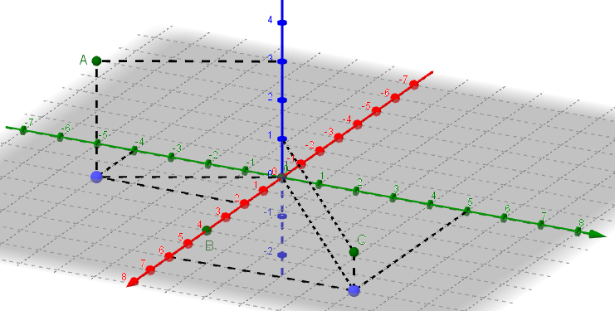
x
y

